Министерство образования и науки Республики Саха (Якутия)
МР «Сунтарский улус (район)»
МБОУ «Кюндяинская средняя общеобразовательная школа» им. Б.Н. Егорова
НПК «Шаг в будущее – Инникигэ Хардыы» им. Академика В.П. Ларионова

Сравнение свойств синтетических и природных индикаторов

Выполнила: Макарова Аксиния, ученица 9 класса
Руководитель: Максимова Наталья Николаевна, учитель биологии и химии

2019

Содержание

Введение………………………………………………………………………3 стр.
Глава 1. Теоретическая часть исследования………………………………..5 стр.
1.1. История открытия индикаторов…………………………………………5стр.
1.2. Химические индикаторы …………………………………………………6 стр.
1.3. Природные индикаторы………………………………………………….8
1.4. Применение индикаторов………………………………………………..8
Глава 2. Экспериментальная часть исследования……………………….… стр.11
2.1. Приготовление растворов синтетических индикаторов и исследование их свойств.………………………………………………………………………11 стр.
2.2. Результаты испытания растений – индикаторов …………………….…11 стр.
2.3. Исследование свойств растительных индикаторов…………………. 13стр.
2.4. Испытание природных индикаторов на бытовые растворы……………….14
2.5. Испытание природных индикаторов на почвенные вытяжки………………14
Выводы…………………………………………………………………………15стр.
Список литературы……………………………………………………….……16стр.

Введение
Опыт – единственно верный путь спрашивать природу и слышать ответ в её лаборатории.
Д.И.Менделеев
Актуальность исследования: индикаторы интересная и увлекательная тема. Известны несколько сот кислотно-основных индикаторов, искусственно синтезированных начиная с середины XIX века.
Химические индикаторы - это вещества, изменяющие окраску компонента в растворе. Они бывают природного и химического происхождения. Индикаторы применяют чаще всего для установления кислотно – основных свойств веществ.
Индикаторы (от латинского indicator – указатель) – это сложные органические вещества, которые меняют цвет в зависимости от того, попали они в кислую, щелочную или нейтральную среду. С некоторыми из них познакомились в школьной химической лаборатории. Это лакмус, метиловый оранжевый, фенолфталеин.
Если нет настоящих химических индикаторов, то для определения среды растворов можно успешно применять самодельные индикаторы из природного сырья. Природные индикаторы содержат окрашенные вещества, способные менять свой цвет в ответ на то или иное воздействие. И, попадая в кислую или щелочную среду, они наглядным образом сигнализируют об этом.
В своей работе мы попытались представить результаты своих исследований по изучению кислотно - щелочной среды растительных индикаторов, которые помогли бы в домашних условиях определить отрицательное воздействие моющих средств на здоровье человека.
Поэтому выбранная мной тема актуальна и имеет практическое значение.
Целью исследовательской работы: исследование и сравнение свойств синтетических и природных индикаторов для определения реакции среды.
Задачи:
- Изучить и проанализировать литературу и другие источники информации по теме «Индикаторы».
- Провести исследование свойств синтетических индикаторов.
- Получить природные индикаторы из различных растений
- Провести исследование свойств природных индикаторов на бытовые растворы и почвенные вытяжки.
- Проанализировать и обработать результаты эксперимента.
- Сделать выводы по проделанной работе.
- Оформить и представить результаты исследования.
Объектом исследования: синтетические индикаторы, природное растительное сырье - огородные (листья капусты, морковь, красную свеклу), ягодные (красную смородину и голубику).
Практическая значимость работы: полученные результаты дают возможность в домашних условиях приготовить доступные индикаторы и с их использование для распознавания кислотно – щелочных сред бытовой химии, которые наносят вред здоровью человека.

.

Глава 1. Теоретическая часть исследования
  - История открытие индикаторов
Впервые вещества, меняющие свой цвет в зависимости от среды, обнаружил в XVII веке английский химик и физик Роберт Бойль. Он провел тысячи опытов. Вот один из них.
В лаборатории горели свечи, в ретортах что-то кипело, когда некстати зашел садовник. Он принес корзину с фиалками. Бойль очень любил цветы, но предстояло начать опыт. Он взял несколько цветков, понюхал и положил их на стол. Опыт начался, открыли колбу, из нее повалил едкий пар. Когда же опыт кончился, Бойль случайно взглянул на цветы, они дымились. Чтобы спасти цветы, он опустил их в стакан с водой. И – что за чудеса - фиалки, их темно-фиолетовые лепестки, стали красными. Случайный опыт? Случайная находка? Роберт Бойль не был бы настоящим ученым, если бы прошел мимо такого случая. Ученый велел готовить помощнику растворы, которые потом переливали в стаканы и в каждый опустили по цветку. В некоторых стаканах цветы немедленно начали краснеть. Наконец, ученый понял, что цвет фиалок зависит от того, какие вещества содержатся в растворе. Затем Бойль заинтересовался, что покажут не фиалки, а другие растения.
Он приготовил для своих опытов водный настой лакмусового лишайника. Склянка, в которой он хранил настой, понадобилась для соляной кислоты. Вылив настой, Бойль наполнил склянку кислотой и с удивлением обнаружил, что кислота покраснела. Заинтересовавшись этим, Бойль на пробу добавил несколько капель настоя лакмуса к водному раствору гидроксида натрия и обнаружил, что в щелочной среде лакмус синеет.
Эксперименты следовали один за другим, проверялись васильки и другие растения, но всё же лучшие результаты дали опыты с лакмусовым лишайником. Так, в 1663 году, был открыт первый индикатор для обнаружения кислот и оснований, названный по имени лишайника лакмусом.
В 1667 году Роберт Бойль предложил пропитывать фильтровальную бумагу отваром тропического лишайника – лакмуса, а также отварами фиалок и васильков. Высушенные и нарезанные «хитрые» бумажки Роберт Бойль назвал индикаторами, что в переводе с латинского означает «указатель», так как они указывают на среду раствора.
Именно индикаторы помогли ученому открыть новую кислоту - фосфорную, которую он получил при сжигании фосфора и растворении образовавшегося белого продукта в воде.
Лакмус стал самым древним кислотно-основным индикатором. Надо сказать, что само красящее вещество лакмус был известен ещё в Древнем Египте и Древнем Риме. Его добывали из некоторых видов лишайников, произраставших на скалах Шотландии, и использовали в качестве фиолетовой краски, но со временем, рецепт его приготовления был утерян.
В 1640 году ботаники описали гелиотроп – душистое растение с темно-лиловыми цветками, из которого тоже было выделено красящее вещество. Этот краситель наряду с соком фиалоктоже стал широко применяться химиками в качестве индикатора, который в кислой среде был красным, а в щелочной – синим.
Позже, в серединеXIX века химики научились искусственно синтезировать кислотно–основные индикаторы. Так в 1871 годунемецкий химик-органик Адольф фон Байер, будущий лауреат Нобелевской премии, впервые осуществил синтез фенолфталеина.
В наши дни известны несколько сот кислотно-основных индикаторов, искусственно синтезированных.
  - Химические индикаторы

Слово «индикатор» применяется в разных областях человеческой деятельности – механике, математике, биологии, экологии, экономике, в социальных, общественных науках и прочих.
Индикатор (от латинского indicator — указатель) — это прибор, устройство, информационная система, вещество или объект, отображающий изменения какого-либо параметра контролируемого процесса или состояния объекта в форме, наиболее удобной для непосредственного восприятия человеком визуально, акустически, тактильно или другим легко интерпретируемым способом. Мы будем рассматривать только химические индикаторы.
Химические индикаторы - это вещества, изменяющие окраску, люминесценцию или образующие осадок при изменении концентрации какого-либо компонента в растворе. Они бывают природного и химического происхождения. Индикаторы применяют чаще всего для установления конца какой-либо химической реакции или концентрации водородных ионов по легко заметному признаку. Химические индикаторы делят обычно на несколько групп.
В школе используются самые распространенные кислотно – основные индикаторы. Их преимуществом является дешевизна, быстрота и наглядность исследования. Это растворимые органические соединения, которые меняют свой цвет в зависимости от концентрации ионов водорода Н+ (рН среды). Происходит это потому, что в кислой и щелочной среде молекулы индикаторов имеют разное строение. Примером может служить общеизвестный индикатор фенолфталеин. В кислой среде это соединение находится в виде недиссоциированных молекул и раствор бесцветен, а в щелочной среде – в виде ионов и раствор имеет малиновый цвет. Такие индикаторы резко изменяют свой цвет в достаточно узких границах рН.
Универсальные индикаторы – это смеси нескольких индивидуальных индикаторов, подобранных так, что их раствор поочередно меняет окраску, проходя все цвета радуги при изменении кислотности раствора в широком диапазоне рН.
pH - водородный показатель. Это понятие ввёл датский химик Сёренсен для точной числовой характеристики среды раствора и предложил математическое выражение для его определения: рН = -lg [H+].
Характер среды имеет большое значение в химических и биологических процессах. В зависимости от типа среды эти процессы могут протекать с различными скоростями и в разных направлениях. Поэтому во многих случаях важно как можно более точно определять среду раствора. При рН = 7 среда нейтральная, при рН > 7 щелочная, при рН < 7 кислая. Среду исследуемого раствора можно приблизительно определить по окраске индикаторов.
Больше всего распространены индикаторы лакмус, фенолфталеин и метилоранж.
Самым первым появился кислотно-основный индикатор лакмус. Фактически природный лакмус представляет собой сложную смесь. Это порошок черного цвета, растворим в воде, 95 % спирте, ацетоне, ледяной уксусной кислоте. Его основными компонентами являются: азолитмин (C₉H₁₀NO₅) и эритролитмин (C₁₃H₂₂O₆).
Фенолфталеин С20Н14О4 (продается в аптеке под названием "пурген") - белый мелкокристаллический порошок, растворим в 95% спирте, но практически не растворим в воде. Применяется в виде спиртового раствора, приобретает в щелочной среде малиновый цвет, а в нейтральной и кислой он бесцветен.
Метиловый оранжевый, C14H14N3O3SNa, - кристаллический порошок оранжевого цвета, умеренно растворим в воде, нерастворим в органических растворителях. Метилоранж действительно оранжевый в нейтральной среде. В кислотах его окраска становится розово-малиновой, а в щелочах – желтой.
Помимо кислотно-основных известны и другие типы индикаторов: адсорбционные, комплексонометрические, флуоресцентные, изотопные, окислительно-восстановительные и прочие.
В настоящее время химики часто пользуются универсальной индикаторной бумагой. В основе - смеси индикаторов, позволяющие определить значение рН растворов в большом диапазоне концентраций (1-10; 0-12). Растворами таких смесей - «универсальных индикаторов» обычно пропитывают полоски «индикаторной бумаги», с помощью которых можно быстро (с точностью до десятых долей рН) определить кислотность исследуемых водных растворов. Для более точного определения полученный при нанесении капли раствора цвет индикаторной бумаги немедленно сравнивают с эталонной цветовой шкалой.

1.3.Природные индикаторы

Кислотно-основные индикаторы бывают не только химическими. Они находятся вокруг нас, только обычно мы об этом не задумываемся. Когда нет настоящих химических индикаторов, то для определения среды растворов можно успешно применять самодельные индикаторы из природного сырья.
Исходным сырьем могут служить цветы герани, лепестки пиона или мальвы, ирис, темные тюльпаны или анютины глазки, а также ягоды малины, черники, черноплодной рябины, соки вишни, смородины, винограда, плоды крушины и черемухи.
Эти природные индикаторы содержат окрашенные вещества (пигменты), способные менять свой цвет в ответ на то или иное воздействие. И, попадая в кислую или щелочную среду, они наглядным образом сигнализируют об этом.
Такими пигментами являются, прежде всего, антоцианы. Они имеют (преимущественно) красный цвет в кислой среде и синий или зеленый - в щелочной.
Антоцианы - неустойчивые соединения, в клетках растений обычно содержится несколько антоцианов, и проявление их связано с химическим составом почвы и возрастом растения различных.

1.4. Применение индикаторов

Индикаторы позволяют быстро и достаточно точно контролировать состав жидких сред, следить за изменением их состава или за протеканием химической реакции.
Как уже было сказано, в растениях очень много природных пигментов, природных индикаторов, большая часть которых относится к антоцианам.
Так как антоцианы обладают хорошими индикаторными свойствами, то их можно применять как индикаторы для идентификации кислотной, щелочной или нейтральной среды, как в химии, так и в быту. От кислотности среды зачастую зависит и поведение веществ, и характер реакции.
Природные индикаторы находят применение во многих областях человеческой деятельности: в медицине и экологии, в сельском и народном хозяйстве, в пищевой промышленности и в быту.
Так же антоцианы применяются в косметике, т.к. обладают стабилизирующим эффектом и являются коллагенами и в пищевой промышленности в виде добавки E163 в качестве природных красителей. Они применяются в производстве кондитерских изделий, напитков, йогуртов и роль других пищевых продуктов.
Биохимическая роль индикаторов и применение в медицине
Данные последних лет свидетельствуют, что красящие вещества растений выполняют огромную биохимическую роль, обладают многообразными лечебными эффектами и благотворно влияют на организм человека.
Антоцианы являются мощными антиоксидантами, которые сильнее в 50 раз витамина С. Многие исследования подтвердили пользу антоцианов для зрения. Наибольшая концентрация антоцианов содержится в чернике. Поэтому препараты, содержащие чернику, наиболее востребованы в медицине.
Образуя комплексы с радиоактивными элементами, которые губительно действуют на наш организм, антоцианы способствуют быстрому выведению их из организмов. Таким образом, антоцианы являются гарантами долгой и здоровой жизни клеток, а значит, продлевают и нашу жизнь. Они оказывают защитное действие на сосуды, уменьшая их ломкость, помогают снизить уровень сахара в крови.
Поступая в организм человека с фруктами и овощами, антоцианы проявляют действие, схожее с витамином Р, они поддерживают нормальное состояние кровяного давления и сосудов, предупреждая внутренние кровоизлияния. Антоцианы требуются клеткам головного мозга, улучшают память.
Антоцианы обладают уникальными свойствами – подавляют рост опухолей. Так, например недавние исследования показали, что употребление антоцианов в пищу помогает сократить риск заболевания раком пищевода и прямой кишки. Приготовленные из растений, содержащих антоцианы, водные и подкисленные настои в течение нескольких часов уничтожали бактерии дизентерии и брюшного тифа. Антоцианы помогают предотвратить развитие катаракты и в целом оказывают благоприятное воздействие на весь организм. Поэтому овощи и фрукты ярких цветов считаются полезными для организма.
Применение природных индикаторов в народном хозяйстве
Кроме медицины антоцианы также используются и в других областях народного хозяйства. Например, в сельском хозяйстве, для оценки химического состава почвы, степени её плодородия, при разведке полезных ископаемых. Добавив в антоциановый раствор горсть земли, можно сделать заключение о ее кислотности, т. к. на одной и той же почве в зависимости от ее кислотности один вид растений может давать высокий урожай, а другие будут угнетенными.
«Или взять хотя бы всем известный картофель. Он имеет различную окраску кожуры, глазков, проростков и мякоти. Различие окраски картофеля зависит от содержащихся в нем пигментов. Окрашенные клубни картофеля, как правило, богаче необходимыми для нашего организма веществами. Так, например, клубни с желтой мякотью имеют повышенное содержание жира, каротиноидов, рибофлавина и комплекса флавоноидов».
«За счет способности антоцианов менять свою окраску можно наблюдать изменение цвета клубней картофеля в зависимости от применения минеральных удобрений и ядохимикатов. При внесении фосфорных удобрений картофель становиться белым, сульфат калия придаёт розовый цвет. Окраска клубней меняется под влиянием ядохимикатов, содержащих медь, железо, серу, фосфор и другие элементы. Такими свойствами обладают и другие растения содержащие природные индикаторы. Что позволяет оценить экологическую обстановку. При экологическом мониторинге загрязнений, использование растений содержащих природные индикаторы часто дает более ценную информацию, чем оценка загрязнения приборами. К тому же такой способ мониторинга состояния окружающей среды проще и экономичнее» ( Н.Н.Третьяков. Учебник по агрономии).
Применение индикаторов в быту
Растительные индикаторы можно использовать и в быту.
• Индикаторы помогают определять среду растворов различных средств бытовой химии и косметических средств, удалять пятна растительного происхождения.
• Даже хозяйки используют индикаторы, чтобы борщ был ярко-красным - в него перед окончанием варки добавляют немного пищевой кислоты – уксусной или лимонной; цвет меняется прямо на глазах.
• Давненько было в моде писать приглашения на лепестках цветов; а писали их в зависимости от цветка и желаемого цвета надписи раствором кислоты или щелочи, пользуясь тонким пером или заостренной палочкой.
• Ещё в прошлом веке реакцию йода с крахмалом (в результате которой все окрашивается в синий цвет) использовали, чтобы уличить недобросовестных торговцев, которые добавляли в сметану «для густоты» пшеничную муку. Если на образец такой сметаны капнуть йодной настойки, синее окрашивание сразу выявит подвох.
• Раньше лакмус использовали в качестве красителя, но когда изобрели синтетические красители, использование лакмуса ограничилось. Для этой цели служат полоски фильтрованной бумаги, пропитанной раствором лакмуса.
Глава 2. Экспериментальная часть исследования
  - .Приготовление растворов синтетических индикаторов и исследование их свойств
Оборудование: химические стаканы, стеклянные палочки, колбы, капельницы, пипетки, мензурка, пластмассовые ячейки для капельного метода.
Реактивы: лакмоид, фенолфталеин, метиловый оранжевый и универсальная индикаторная бумага, этиловый спирт (C₂H₅OH), дистиллированная вода, NaOH, H₂SO_{4,} NaCl.
Ход работы:
- Приготовили раствор лакмоида и фенолфталеина в этиловом спирте, метилового оранжевого в дистиллированной воде.
- Перелила готовые растворы индикаторов в колбочки.
- Исследовала свойства индикаторов в кислой, щелочной среде, нейтральной средах.
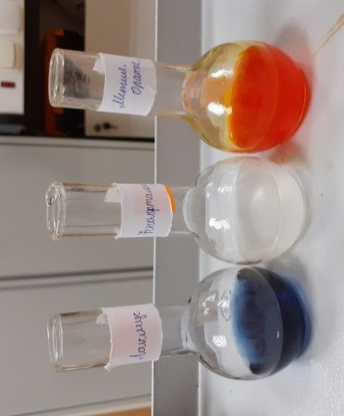
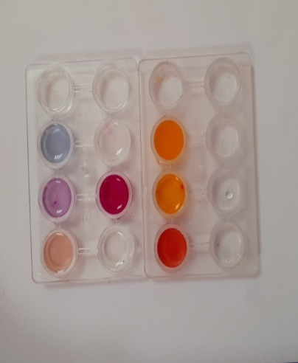
- Наблюдения зафиксировали.

Таким образом, выявили действие индикаторов на среды.
Лакмус в кислой среде красный, щелочной среде синий, нейтральной среде фиолетовый.
Фенолфталеин в кислой среде бесцветный, щелочной среде малиновый, нейтральной среде
бесцветный.
Метиловый оранжевый в кислой среде розовый, щелочной среде жёлтый, нейтральной среде
оранжевый.
Примечание: в эксперименте с лакмусом получились в средах неправильные окраски. Лакмус в щелочной среде дал фиолетовую окраску, в нейтральной – синию окраску. Поэтому проверила универсальной индикаторной бумажкой. Среды соответствуют по шкале.

  - Приготовление растворов растительных индикаторов
Сырье для получения растительных индикаторов: огородные (листья капусты, морковь, красную свеклу), ягодные (красную смородину и голубику).
Оборудование: ступка и пестик, химические стаканы, воронка, фильтровальная бумага.
Реактивы: дистиллированная вода, NaOH, H₂SO_{4,} NaCI.
Ход работы:
Из свежезамороженных фруктов и ягод, овощей выжали сок, для этого их натерли на терке и измельчили в ступке, после этого «отжали» через слой марли сок растений.
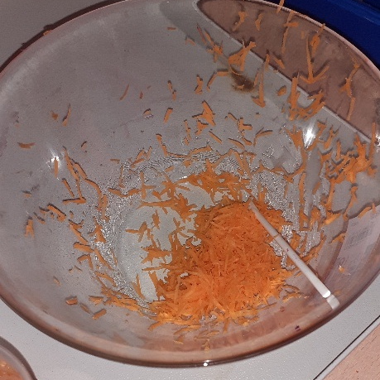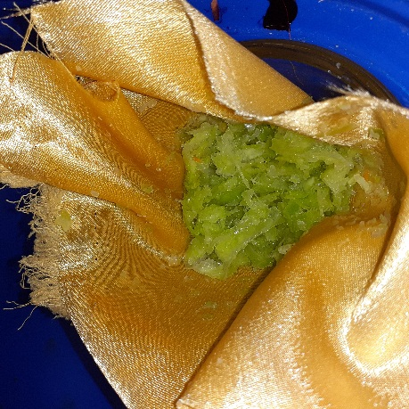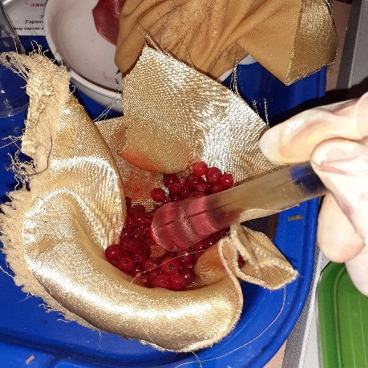
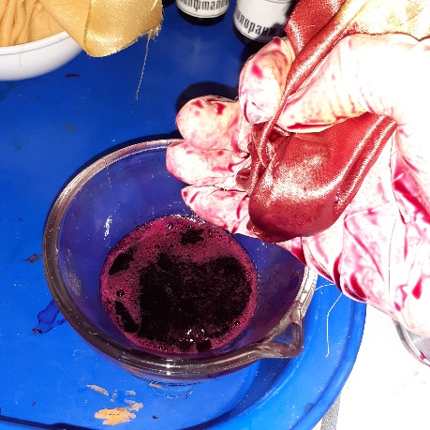
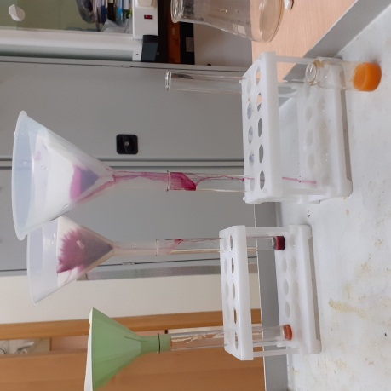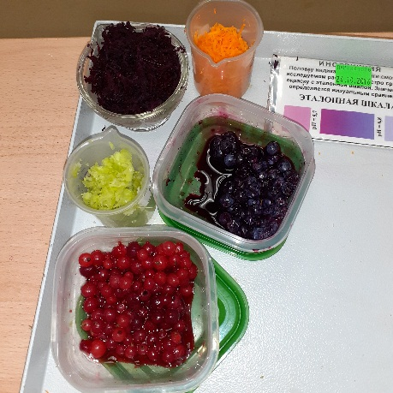
Определили среды растворов растительных индикаторов универсальным индикатором:
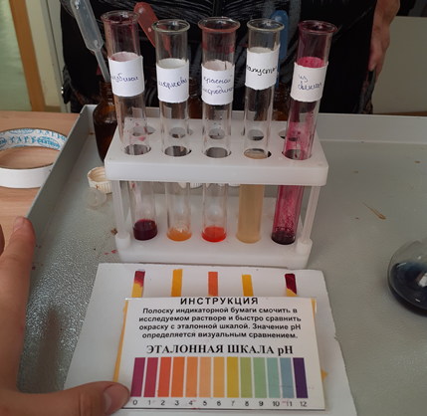
Растительное сырье | pH | Среды
Голубика | 1 | Сильнокислая
Морковь | 7 | Нейтральная
Красная смородина | 3 | Сильнокислая
Капуста | 7 | Нейтральная
Красная свекла | 0 | Сильнокислая

2.3. Исследование свойств растительных индикаторов
Свежеприготовленные растительные соки: капусты, моркови, свеклы, красной смородины, голубики налили по две пробирки каждую. Для реагирования растительных соков взяли H₂SO_{4,} NaOH, NaCI.
Ход работы:
- Добавили несколько капель полученных растительных индикаторов в растворы NaCl, NaOH, H₂SO₄, отметили изменение цветов индикаторов.
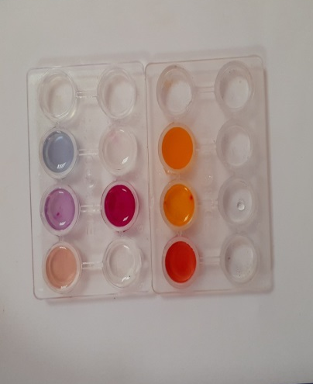
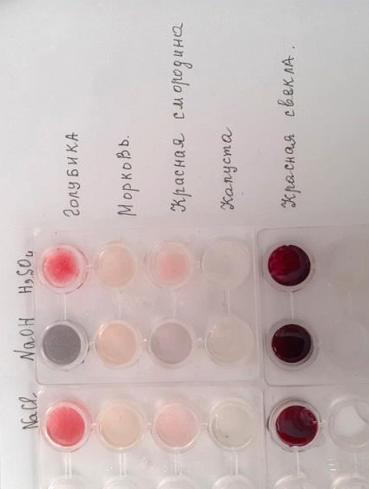
- Результаты исследования зафиксировали, занесли в таблицу.

NaCl
NaOH
H₂SO₄

Синтетические индикаторы
Растительные индикаторы

Сырье для приготовления индикатора | Естественный индикатор | Окраска в кислой среде (p-p H₂SO₄) | Окраска в щелочной среде  (p-p NaOH) | Окраска в нейтральной среде  (p-p NaCl)
Голубика | Фиолетовый | Красный | Темно-фиолетовый | Красный
Морковь | Оранжевый | Светло-оранжевый | Светло-оранжевый | Светло-оранжевый
Красная смородина | Красный | Розовый | Светло-фиолетовый | Розовый
Капуста | Светло-оранжевый | Бесцветный | Светло-желтый | Бесцветный
Красная свекла | Рубиновый | Бордовый | Темно-бордовый | Бордовый

Все растительные индикаторы изменили цвет в кислой, щелочной и нейтральной средах. Испытуемые растительные индикаторы показали выраженные индикаторные свойства.

2.4. Испытание природных индикаторов на бытовые растворы
Бытовые растворы: стиральный порошок, средства для мытья посуды fairy, шампунь для волос.
Оборудование: пипетки, пробирки.
Реактивы: синтетические и природные индикаторы.
Ход работы:
- Приготовили разбавленные бытовые растворы стирального порошка, средства для мытья посуды fairy и шампуня для волос.
- Исследовали их кислотно-основные свойства синтетическими индикаторами.
- Исследовали их кислотно-основные свойства природными индикаторами.
- Результаты исследования зафиксировали.
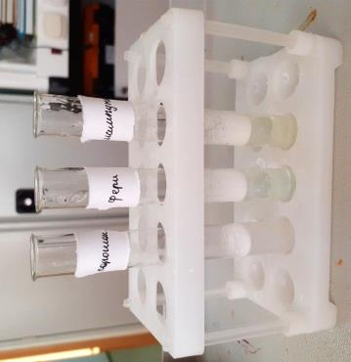
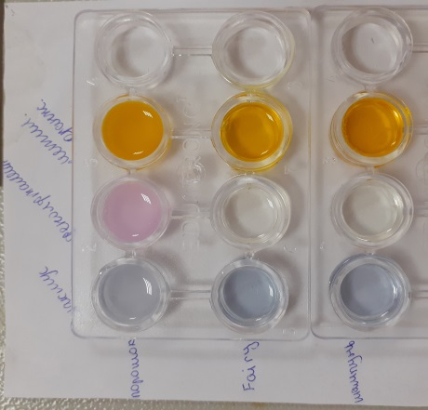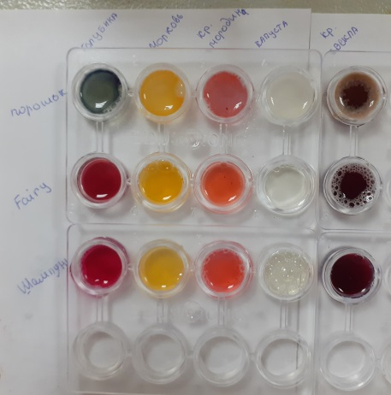
Универсальной индикаторной бумагой выявили щелочную среду бытовых растворов. У порошка pH=10, сильно щелочная среда, у fairy и шампуня pH=7, нейтральные среды. Испытания синтетическими и природными индикаторами аналогичны, дают щелочную среду.
2..5. Испытание природных индикаторов на почвенные вытяжки
Почвенные вытяжки: перегноя, цветка розы, дерновой земли.
Оборудование: весы учебные, химический стакан, штатив, разновесы, кювета, сушильный шкаф.
Реактивы: раствор хлорида калия (KCl), чистая вода, образцы почв.
Ход работы:
- Приготовили почвенные вытяжки из: перегноя, цветка розы, дерновой земли.
- Исследовали их кислотно-основные свойства синтетическими индикаторами.
- Исследовали их кислотно-основные свойства природными индикаторами.
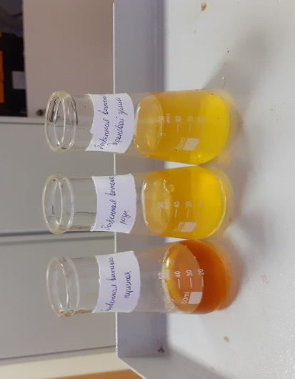
- Результаты исследования зафиксировали.
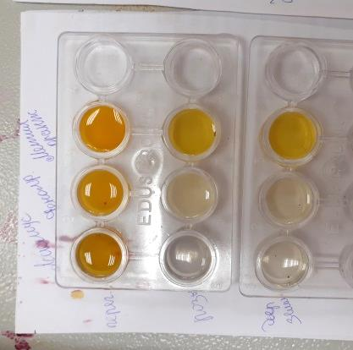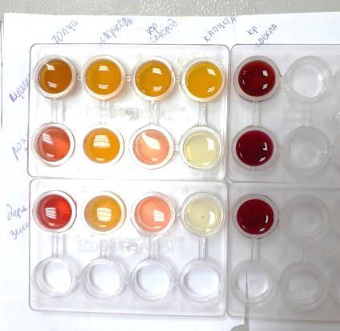
Универсальной индикаторной бумагой выявили нейтральные среды у всех почвенных вытяжек, pH=7. Испытания синтетическими индикаторами аналогичны. Испытания с природными индикаторами показали различные оттенки оранжевого цвета. Исследования голубики, моркови, красной смородины и капусты дают нейтральные среды, красная свекла как индикатор не подошла.

Выводы
Пигменты растений могут использоваться в качестве индикаторов. Эти индикаторы обладают достаточно высокой чувствительностью, особенно ярко окрашенные соки листья капусты, морковь, красную свеклу, красную смородину и голубику. Свойства этих индикаторов сравнимы со свойствами универсальной индикаторной бумаги и синтетических индикаторов.
Растворы природных индикаторов могут быть использованы в качестве кислотно-основных индикаторов для определения среды растворов в школьной химической лаборатории. Легкость приготовления и безопасность делают индикаторы легкодоступными, а значит хорошими помощниками в работе с кислотами и основаниями.
Растительные индикаторы можно использовать в домашних условиях на бытовые средства, которые могут быть раздражителями на кожу, на органы дыхания человека.

Список литературы

- Пилипенко А.Т. «Справочник по элементарной химии». Киев «Наукова думка». 1973г. Стр.164 -167.
- Информация с http://festival. 1september.ru.
- Детская энциклопедия. М. Академия педагогических наук. РСФСР. 1966г. Стр.461-462.
- Информация с веб – сайта alchemic.ru «Добрые советы».
- Леенсон И.А. «Занимательная химия». Москва. 1996г. Стр 77-81.
- Байкова В.М. «Химия после уроков». 1976г. Стр. 90-95.
- Научно – практический журнал «Химия для школьников» №4 2007г. Стр.60-61
- Учебно–методическая газета для учителей химии «Первое сентября» №22.

